ПРОТОКОЛ № 4
заседания жюри по утверждению индивидуальных результатов участников
школьного этапа всероссийской олимпиады школьников по
английскому языку

«29» сентября 2026 г.

На заседании присутствовали 5 члена жюри.
Повестка: подведение итогов школьного этапа всероссийской олимпиады школьников по литературе.

Выступили:
1. Председатель жюри
Давляева М.В.

2. Члены жюри
Валуева О.В., учитель английского языка -секретарь
Снегирева Г.Ф., учитель литературы
Колпакова Л.А., учитель истории и обществознания
Косимхужаева Ф.Р., учитель музыки и технологии

Голосование членов жюри:
«за» 5
«против» 0

Решение: утвердить индивидуальные результаты участников школьного этапа всероссийской олимпиады школьников по литературе (прилагается).

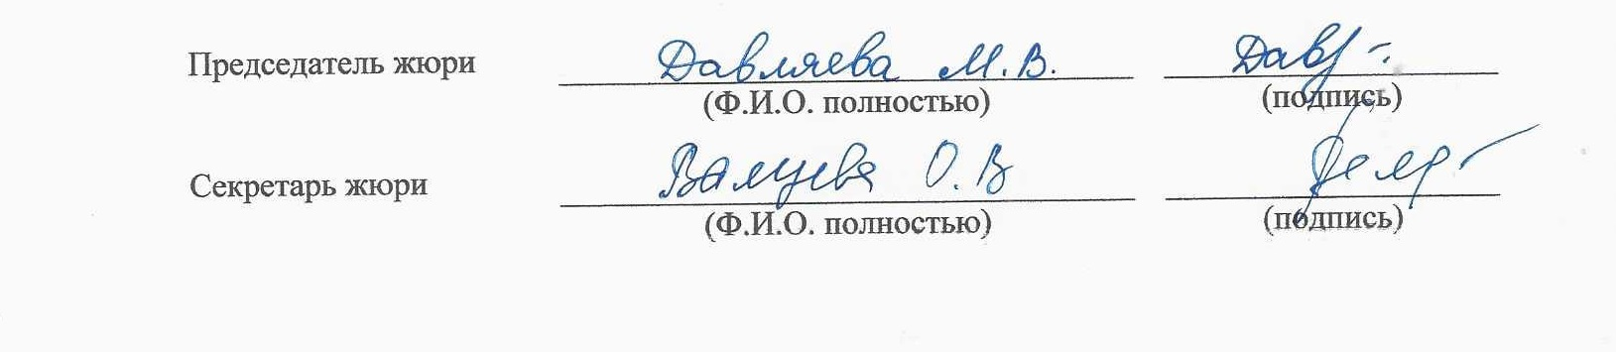

Муниципальное бюджетное общеобразовательное учреждение
«Октябрьская средняя общеобразовательная школа №2»
Сп «Петропавловская школа»

Результаты
школьного тура олимпиады по английскому языку
5 класс
Максимальное количество баллов - 100

№ | ФИ участника | Набранные баллы | Место | Статус
1 | Хамидулин Евгений | 32 | 1 | победитель
2 | Шеринкин Глеб | 19 | 2 | призер
3 | Уколов Илья | 17 | 3 | призер
4 | Тургунова Ксения | 11 | 4 | участник

Дата проведения: 28.09.2026

Председатель жюри: Давляева М.В.

Члены школьного жюри: Снегирева Г.Ф.
Колпакова Л.А
Валуева О.В.
Косимхужаева Ф.Р.

Муниципальное бюджетное общеобразовательное учреждение
«Октябрьская средняя общеобразовательная школа №2»
Сп «Петропавловская школа»

Результаты
школьного тура олимпиады по английскому языку
6 класс
Максимальное количество баллов - 100

№ | ФИ участника | Набранные баллы | Место | Статус
1 | Давляева Анастасия | 33 | 1 | победитель
2 | Закирова Виктория | 32 | 2 | призер

Дата проведения: 28.09.2026

Председатель жюри: Давляева М.В.

Члены школьного жюри: Снегирева Г.Ф.
Колпакова Л.А
Валуева О.В.
Косимхужаева Ф.Р.

Муниципальное бюджетное общеобразовательное учреждение
«Октябрьская средняя общеобразовательная школа №2»
Сп «Петропавловская школа»

Результаты
школьного тура олимпиады по английскому языку
7 класс
Максимальное количество баллов - 100

№ | ФИ участника | Набранные баллы | Место | Статус
1 | Ахмадуллина Алмазия | 20 | 1 | победитель

Дата проведения: 28.09.2026

Председатель жюри: Давляева М.В.

Члены школьного жюри: Снегирева Г.Ф.
Колпакова Л.А
Валуева О.В.
Косимхужаева Ф.Р.

Муниципальное бюджетное общеобразовательное учреждение
«Октябрьская средняя общеобразовательная школа №2»
Сп «Петропавловская школа»

Результаты
школьного тура олимпиады по английскому языку
8 класс
Максимальное количество баллов - 100

№ | ФИ участника | Набранные баллы | Место | Статус
1 | Хусаинова Эльяна | 73 | 1 | победитель
2 | Кусекеев Роман | 65 | 2 | призер
3 | Давляев Эмиль | 64 | 2 | призер

Дата проведения: 28.09.2026

Председатель жюри: Давляева М.В.

Члены школьного жюри: Снегирева Г.Ф.
Колпакова Л.А
Валуева О.В.
Косимхужаева Ф.Р.

Муниципальное бюджетное общеобразовательное учреждение
«Октябрьская средняя общеобразовательная школа №2»
Сп «Петропавловская школа»

Результаты
школьного тура олимпиады по английскому языку
9 класс
Максимальное количество баллов - 100

№ | ФИ участника | Набранные баллы | Место | Статус
1 | Нуриева Арина | 16 | 1 | победитель

Дата проведения: 28.09.2026

Председатель жюри: Давляева М.В.

Члены школьного жюри: Снегирева Г.Ф.
Колпакова Л.А
Валуева О.В.
Косимхужаева Ф.Р.

